**嵌入式综合实践**

**背景：**

**第十五届全国大学生智能汽车竞赛-室外光电ROS组**

**赛事基本介绍：全国大学生智能汽车竞赛是以智能汽车为研究对象的创意性科技竞赛，是面向全国大学生的一种具有探索性工程的实践活动，是教育部倡导的大学生科技竞赛之一。竞赛以立足培养，重在参与，鼓励探索，追求卓越为指导思想，培养大学生的创意性科技竞赛能力。**

**室外光电组比赛主要学习和考核以ROS为主的机器人相关知识、非常符合目前机器人产业界的人才需求，同时其更高的技术门槛，以及更激烈的对抗性，自从第十四届智能车竞赛新增该赛项以来，深受同学们欢迎。**

**为保证线上比赛的公平性，智能车室外光电组线上仿真比赛平台统一用「Gazebo」。赛道模型和无人车三维模型由组委会于赛前统一提供。线上比赛需要先把赛道模型导入Gazebo，采用ROS中建地图的方式构建赛道地图，通过自主导航算法实现无人车完成从起到到终点的运动。仿真平台的传感器可以使用IMU，激光雷达或摄像头，仿真平台自主导航算法不限。**

**比赛正式开始前大赛组委会提供统一的赛道文件，供参赛选手使用，赛道模型不允许修改。赛道示意图如下**

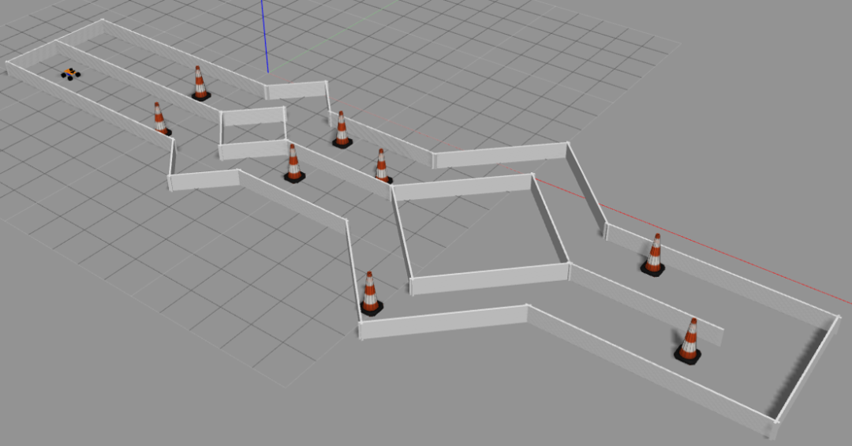

**统一使用组委会提供的仿真车模型。仿真车模型的示意图如下**

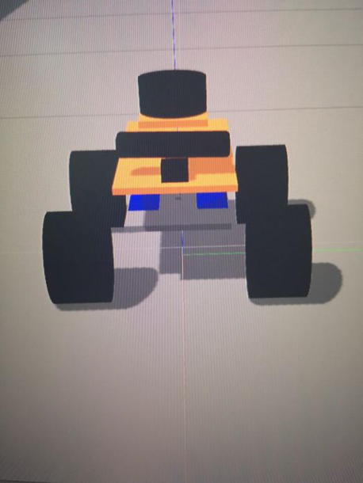

**仿真车模型自带传感器如下：**

**IMU**

**激光雷达**

**深度摄像头**

**仿真车模型如下方面禁止修改：**

**尺寸大小**

**自带传感器参数**

**无人车质量**

**无人车中各部位的转动惯量矩阵**

**碰撞系数**

**关于碰撞，线上仿真比赛赛道中会有锥桶等障碍物，车模运行时要避开障碍物，否则会有相应处罚，障碍物位置是随机的，会在赛前公布。赛道中的锥桶采用的是Gazebo models中的标准锥桶模型。**

**比赛时，仿真车根据提供的统一地图自主导航，避开障碍物，从赛道起点跑到终点，记录比赛完成时间，作为线上仿真比赛的成绩。**

**比赛违规说明**

**1、车模碰触到锥桶，加罚5s**

**2、车模碰触到赛道围栏，加罚5s**

**3、车模碰触到锥桶或赛道围栏后停止运行，计比赛失败**

**4、车模在赛道中停止运行，计比赛失败**

**5、为了考查参赛队员在传感器数据融合方面的能力，在Gazebo仿真比赛中，禁止使用Gazebo直接发布无人车的精准位置消息（odometry）。**

**综合实践说明**

**采用ROS中建地图的方式构建赛道地图，通过自主导航算法实现无人车完成从起点到终点的运动。仿真平台的传感器可以使用IMU，激光雷达或摄像头，仿真平台自主导航算法不限。**

**统一提供已经构建好的竞赛地图和车模。车模参数和地图参数不得私自修改。车模根据构建好的地图自主导航，避开锥桶障碍物，从赛道起点跑到终点，记录完成时间，根据完成时间进行成绩排名。**

**具体的考核标准：**

**在费彝民楼710室给定机器上运行。**

**每组有且仅有三次机会，三次仿真结束，取三次仿真成绩最好的一次算作最终成绩。以此成绩进行排序，确定各队伍的成绩。**

**每组队伍准备和运行的时间需在给定时限内完成，超过则酌情处理。**

**三次均未到达终点，在给定截止时间前在自有平台自行调试，检查后可给予及格分数。**

**每支队伍限制人数不多于5人，可在提交文档中注明排名不分前后（得分一样），或者按排序打分（队伍平均成绩+-5分之内）。**

**按队伍提交压缩包，内容包括：**

1. **工程源码, src文件夹。**
2. **室外光电组技术报告，参见模板。**

**提交格式：压缩包，文件名为“姓名1学号1姓名2学号2….zip”**